1. Öppna menyn Verktyg i Internet explorer och välj Internetalternativ.

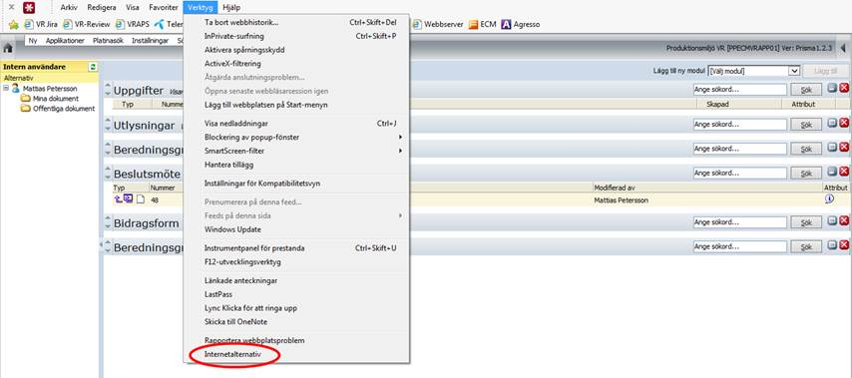

1. På fliken Allmänt klickar du på knappen Flikar:

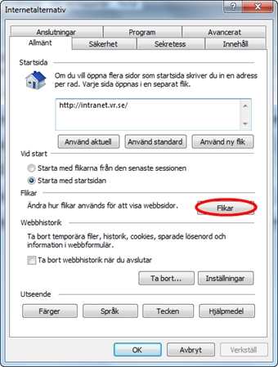

1. Välj sedan att ”Öppna länkar från andra program” i ”Ett nytt fönster”:

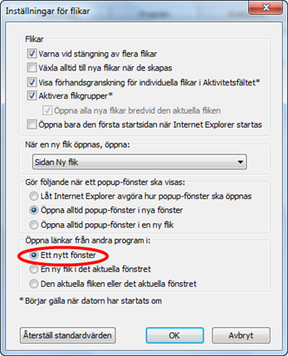

Klicka slutligen på OK. Ändringen ska börja gälla direkt.